2024《电子系统设计》思考题

第一章
ASIC芯片 | 专用集成芯片
PLD | 一类标准产品
SoC | 系统芯片
EDA | 电子设计自动化
FPGA | 现场可编程门列阵
IC | 集成电路（分为数字、模拟、数/模混合三类）
PLD | 可编程逻辑器件
CPLD | 复杂的可编程逻辑器件

1. 说明什么是电子系统。
电子系统是指一组电子元件或基本的电子单元电路相互连接相互作用而形成的电路整体，他能按照特定的控制信号完成所设想的功能。

2. 从处理的信号类型来看，电子系统一般包括哪些子系统？
模拟、数字、模/数混合、处理机子系统四种。

3. 简述电子元器件的发展对电子系统性能的影响。
电子系统的实现是以电子元器件、单元电路为基础的，因此在电子元器件发展的不同阶段，电子系统也呈现出不同的特征。

4. 现代电子系统的设计工作主要体现在哪几个方面？各包含什么内容？
系统级设计、集成电路（IC）设计、系统电路设计。

5. 分析“传统设计方法不能满足现代复杂系统的设计需求”的原因（即EDA技术产生的原因）。
现代电子系统是以超大规模集成电路为基础的高密度、高复杂度的系统，而传统设计方法适用于构建小规模系统，采用自底而上的方法，采用通用元器件，搭建完后仿真测试，以原理图为主要文件，并不适合以SoC为为核心构建的复杂系统。

6 . 以数字系统为例，说明EDA技术“自顶向下”的设计流程。其中的“顶层”和“低层”各指什么？
顶层 | 指系统级设计、仿真，主要验证数字系统的可行性和指标
底层 | 一系列设计后产生的配置文件通过PLD实现或制成ASIC芯片

7. 采用EDA技术进行电子系统设计有哪些优势？
- 降低了系统硬件电路的设计难度
- 采用系统设计早期的仿真技术
- HDL是强有力的设计工具（功能强大，而且工艺改进了也不需要改代码）
- 支持自行设计ASIC芯片
- 主要成品是工程文件（资料小、可继承、方便阅读）

8. 列举三个全球著名的EDA软件供应商。
Cadence、Synopsys、Mentor Graphics

9. 什么叫做SoC？
全称为片上系统，它将整个系统集成在一个芯片上，包括处理器、存储器、输入输出接口、系统软件等完整系统的所有内容和嵌入软件，都整合到一个硅片上，形成一个单一的、完整的集成电路

第二章
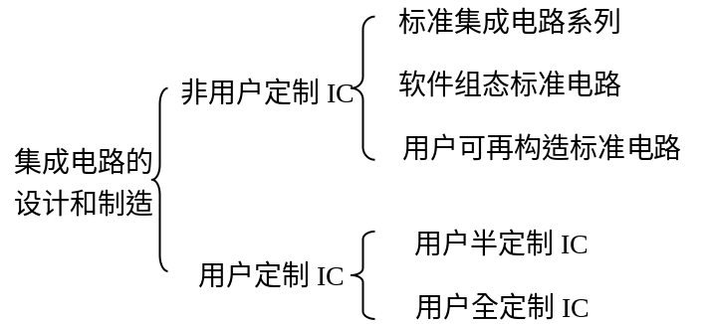
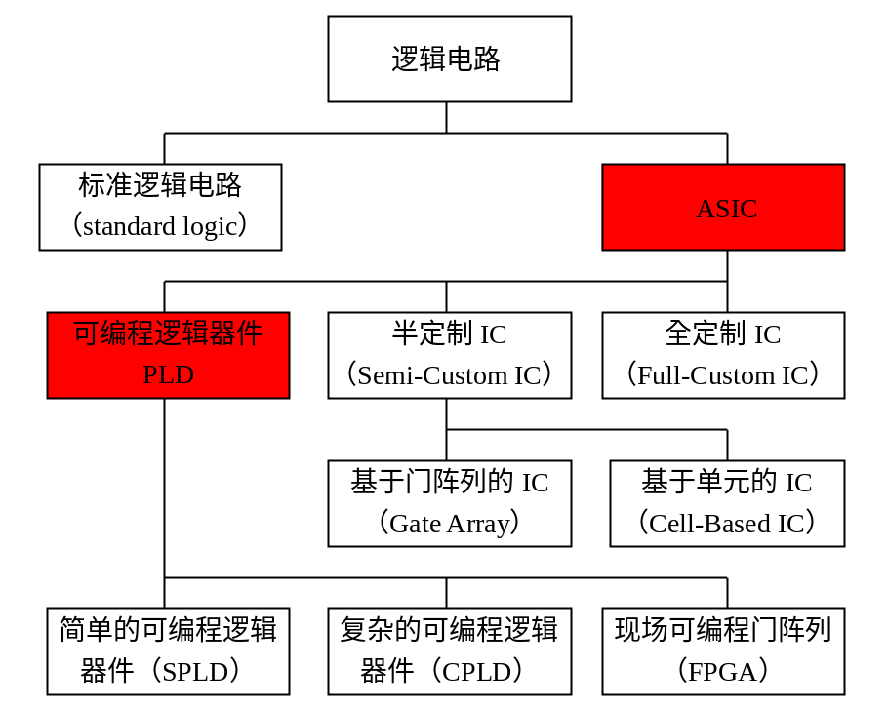
1. 系统级建模和仿真有什么样的重要性？
对系统的可行性和有效性进行研究，避免电子系统设计的盲目性。
现代电子系统具有高复杂度的特点，因此在系统的物理实体构造之前，应对系统进行建模和仿真。通过系统模型，可以预先对系统进行仿真分析，并对系统做实时修正和参数调整，以提高系统的性能，减少设计系统过程中反复修改的时间，实现高效率地开发系统的目标。

2. 计算机仿真的三个基本要素是什么？它们之间有什么样的关系？
系统建模得到数学模型，二次建模得到算法模型，算法模型仿真对系统进行性能研究
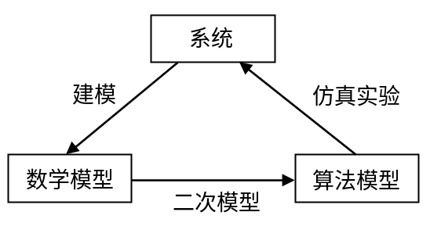
3. 计算机仿真有哪些作用？
a)对于复杂的系统，计算机仿真可以提供简单、有效的求解方法。
b)在实际系统建立之前，可以对系统的性能进行研究，优化系统架构和参数的设计，提高设计质量。
c)仿真可以避免某些实际系统（如高压、爆炸）试验的危险性，操作更安全方便。
d)对系统操作人员而言，计算机仿真是学习系统原理、学习系统实际操作的良好的训练方法。

4. 什么叫做用户全定制IC设计、用户半定制IC设计？它们各有什么特点？
用户全定制 | 针对用户要求专门制作（从“零”做起）； | 功能独特，不具有通用性；  在集成度、速度、大批量成本和面积优化等性能方面有优势；  IC的设计和测试周期较长。
用户半定制 | 针对用户要求专门制作（在“母片”上制作）； | 功能独特，不具有通用性；  某些部分预先加工成标准单元，即母片；  IC的设计和制作的时间短；  芯片尺寸较大。
PLD | 具有标准电路和半定制电路两者的特征；  像标准电路一样可以从市场上购买，生产者和用户是分离的；  与用户半定制IC设计类似，厂家只做了个“平台”，用户在其上进行设计；

5. 简述数字系统设计的抽象层次。
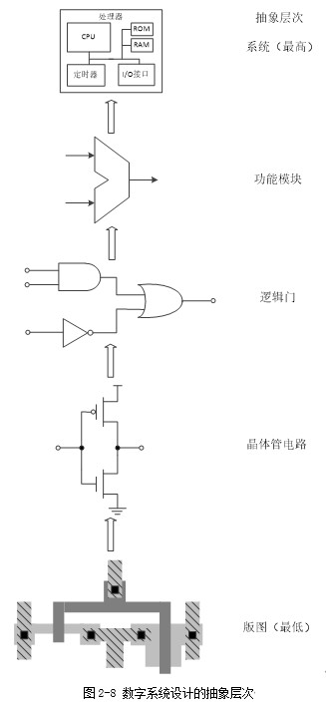
6. 在数字IC的设计流程中，前端设计和后端设计一般是如何划分的？前端设计分为哪几个层次？每一个层次的功能是什么？（P23图2-9）
划分方法：前端设计与系统的实现技术无关，后端与实现技术密切相关。
前端设计的三个层次从高到低依次为系统级描述、RTL级描述和逻辑综合。

7. 数字IC的后端设计包括哪些主要内容？
布局布线、参数提取、时序仿真验证
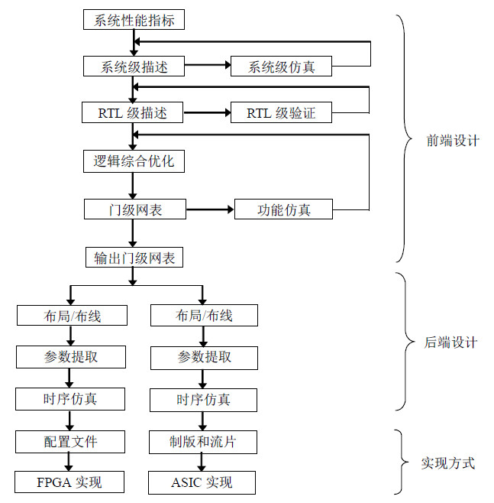
8. 数字系统最终的硬件实现有哪几种方式？它们各有什么特点？
由于成本问题，可以前期选择PLD后期ASIC
利用PLD的FPGA和CPLD | 优点：集成度高、速度快、开发周期短、设计灵活方便。  缺点：造价高
自动布线器将网表文件转换成专用集成电路版图做出ASIC与SOC | 优点：更高的速度与集成度、结构和性能可以更加优化，造价低  缺点：前期成本高

9. 采用HDL语言对系统进行描述有那几种描述风格？各有什么特点？
 | 优点 | 缺点 | 适用场合
行为描述 | 逻辑关系描述清楚 | 不一定能综合 | 系统建模、复杂的电路
数据流描述 | 布尔函数定义明白 | 难以获得逻辑方程 | 小门数设计
结构化描述 | 连接关系清晰，电路模块化清晰 | 程序复杂 | 层次化设计

10. 简述ASIC电路的特点。
降低了产品的综合成本。 提高了产品的可靠性。提高了产品的保密程度和竞争能力。
降低了电子产品的功耗。 提高电子产品的工作速度。 大大减少了电子产品的体积和重量。 IC的前端设计不涉及布局布线专业知识和经验，使得非微电子设计人员都能够参与到芯片的设计工作中。

11. 什么是IP模块？IP模块有哪三种形式？它们各有什么特点？
IP模块：就是指可以通过知识产权贸易在各设计公司间流通的完成特定功能的电路模块，或称为IP Core、IP内核，功能相对复杂，如CPU。
元件：简单的通用的模块，一般不具有知识产权
软IP | 以HDL代码形式存在的IP | 以HDL代码形式存在，不涉及后端设计，为后续设计留有空间；  IP的设计灵活性和适应性强，成本较低；  需要设计人员深入理解HDL代码，并将其转换成掩膜布局，以产生合理的物理层设计结果；  对面积、时序和功耗的可预测性差，性能上不可能得到全面优化。
固IP | 完成了综合的功能块，以网表文件的形式提交 | 以网表文件的形式存在，具有一定的设计深度；  完成功能验证、时序分析等过程，具有可综合性和物理实现效率；  如果客户与固IP使用同一个IC生产线的单元库，则IP应用的成功率会很高。
硬IP | 物理掩膜布局已经得到证明的IP，以版图形式提交 | 性能、尺寸和功耗已经优化，并映射到一个特定的工艺技术，其物理掩膜布局已经得到验证，灵活性最小；  在使用具有不同语义环境的设计或由另一个设计者完成的设计时，硬IP是最安全的途径。  基于移植的复用使用硬IP，这是一种最省时省力的复用方法。  需要布局移植工具解决新、旧工艺技术不同的问题。

12. IP复用方法有什么重要性？
现代ASIC越来越复杂，IP复用使得设计师不了解IP内部结构，只要保证外部接口正常即可使用，这样可以大大减小设计难度，缩短设计时间。
分为芯片厂商定制方法、部分集成法、桌面集成法

13. 模拟IC芯片的设计流程中最关键一步是什么？
最关键在于确定电路的拓扑结构和各种元器件的初始尺寸。
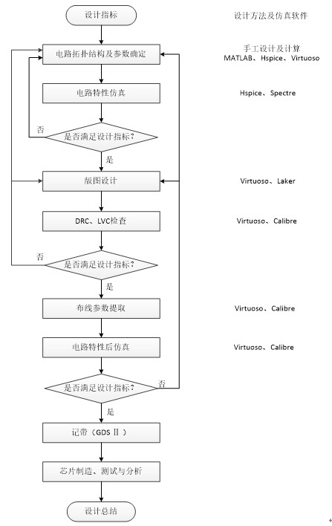
14. 在模拟IC的设计中，电路分析有什么样的作用？
模拟集成电路的设计是以模拟电路的分析为基础的，设计者首先要了解模拟集成电路中常用模块的典型电路拓扑结构以及各种电路结构的优缺点。
15. 模拟IC设计比较困难的原因有哪些？
- 模拟集成电路处理的信号是在时间轴和幅度轴上都连续的信号，对电路处理的精度要求高；
- 模拟电路除了关注速度和功耗之外，还需要关注增益、线性度、精度、电源电压等很多指标，设计必须在这种多维的空间中进行优化；
- 模拟电路对噪声、串扰和其他电路引入的干扰更加敏感，因此在设计中必须将外围环境的影响考虑在内；
- 模拟电路的性能会受到元器件的二阶效应的影响，特别是工艺进入深亚微米之后，二阶效应的影响更加显著；
- 模拟电路的建模和仿真还不够成熟，对复杂系统的建模存在很大的困难，仿真时间也会很长；
- 现代工艺主要是针对数字电路进行优化的，对模拟电路的支持和优化力度远不如数字电路。
16. 系统电路的主要设计内容是哪两部分？
系统电路设计包括电路原理图设计和PCB板图设计；
17. 模拟电路模块的级间耦合有哪几种方式？旁路和去耦的作用是什么？
旁路主要针对元件或者电缆引入的射频噪声，就是利用电容产生一个交流短路，去除多余能量，起到滤波的作用。
去耦主要针对电源网络中的高频干扰。去耦电容可以有效地降低电源电压的波动，防止浪涌电流。
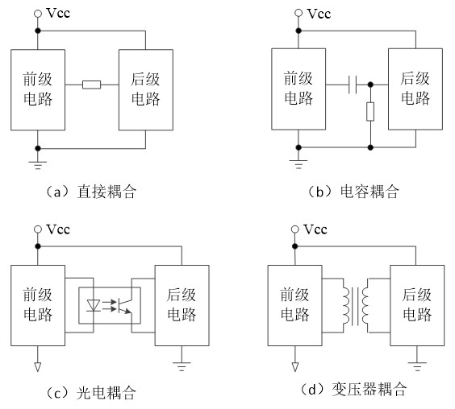
18. 系统电路有几种“地”？在包含数字电路和模拟电路的系统中，应如何设计接地方式？
电子系统通常有两种地：工作地和安全地；
工作地是电路里的“零”电位点，即电子系统信号参考点。
将电子设备的外壳通过一个低阻抗通路接到大地，此时设备的外壳是真正的接地，称为安全地。
“模拟地”和“数字地”采用星形连接到工作地和安全地。

19. 设计电路原理图和PCB版图的EDA软件需要提供什么功能？
电路原理图编辑和仿真。
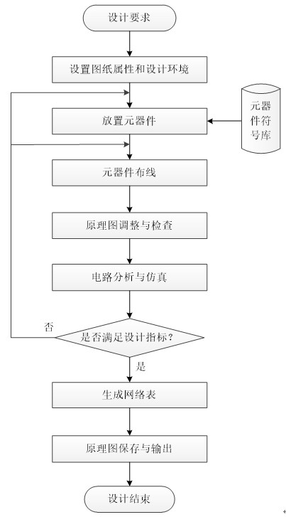
20. 印刷电路板的布局、布线设计中有哪些应遵循的基本规则？
PCB板的作用是根据电路原理图，把组成系统电路的各分立元件、芯片、I/O端口、接插件等进行物理连接；
PCB板的布局首先要保证电路的电气性能得到满足，其次是便于产品的生产、维护和使用。
PCB板布局时的一些基本规律：选择合适的印刷电路板；合理安排不同类型的电路模块；合理排列各类元器件；合理安排电源和地线的分布。
每条信号走线尽可能与其相关的地线（或地线层）距离紧凑一些，最小化回路面积；避免地平面上的缝隙；避免在不相关的层面上布线；避免Y形分支；避免短截线；

第三章

1.什么叫做现场可编程性？
所谓现场可编程性就是指用户任何时候都可以通过电路板上的下载电缆或硬件编程器来修改FPGA/CPLD的配置，以达到修改自己设计的目的。

2.可编程逻辑器件有什么优点？
规模较大、设计灵活方便、管脚功能可调整
构建复杂系统时，电路板面积小，功耗低

3.了解基于乘积项和基于查找表实现组合逻辑的原理。

4. FPGA和CPLD是如何实现时序逻辑的？

5. Xilinx公司的XC3000系列FPGA结构中包括哪几个主要部分？各部分的功能是什么？
可编程逻辑块CLB（Configurable Logic Block）
可编程输入输出模块IOB（Input/Output Block）
可编程内部连线PI（Programmable Interconnect）
可配置存储器（SRAM阵列）
6. ALTERA的FLEX10K系列器件结构中包括哪几个主要部分？各部分的功能是什么？
嵌入式阵列：由嵌入式阵列块（EAB :Embedded Array Block）构成
逻辑阵列：由一系列的逻辑阵列块（LAB）构成的
快速通道（FastTrack）
I/O单元
7. FPGA和CPLD在结构上有什么不同点？由此产生的性能的不同点有哪些？
逻辑单元的粒度不一样，设计灵活性不同；
FPGA芯片的逻辑门密度比CPLD芯片高；
内部连线结构不同；
时序延迟的特性不同；
CPLD更适合于完成各类算法和组合逻辑，而FPGA更适合于完成时序较多的逻辑电路；
CPLD是非易失性器件，FPGA是易失性器件；
CPLD的宏单元结构导致其功耗比FPGA高，集成度越高越明显。
8. 简述FPGA/CPLD的设计流程。
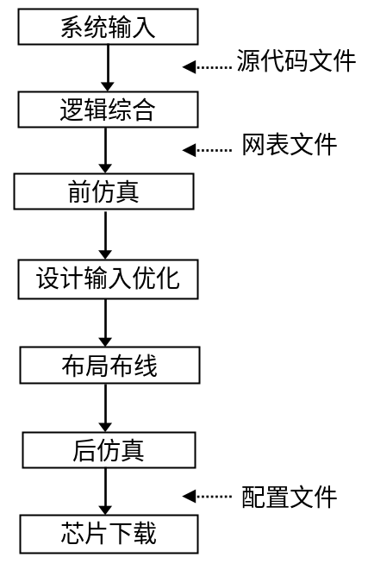
9. Cyclone V SoC的硬件结构中除了可编程逻辑之外，还有哪些主要功能模块？
集成了收发器和硬核存储器控制器；
集成了基于ARM的硬核处理器系统（HPS：Hard Processor System）；

第四章、第五章
复习Verilog HDL语言规范，练习编程，要求编写的程序可综合。Verilog语句的具体书写格式可不记，考试时给一个语句格式模板（如讲义5.5小节所示）。

第六章
熟悉采用Quartus II进行功能模块设计的主要步骤及其作用。

第七章
1. 为什么以微处理器为核心的电子系统被称为智能电子系统？
以处理器为核心的电子系统经常被称为智能系统，主要特征是具有自适应和自学习的能力。

2. 简述智能电子系统的软、硬件设计的相互关系以及各自的特点。
硬件实现系统功能可以提高工作速度，减少软件工作量，但硬件结构会比较复杂；
软件实现系统功能可降低硬件的结构和成本，但运行速度会受到影响，增加了软件工作量。

3. 采用通用微处理器、DSP和PLD为核心构建的系统各有什么侧重点？
智能电子系统的核心器件可以是微处理器、DSP、PLD、ASIC等；
单片机、嵌入式处理器侧重于控制功能；
DSP侧重于实时数字信号处理运算；
PLD侧重于灵活的硬件重构；
构建多种、多个处理器并存的智能电子系统。

4. 简述FPGA的三个发展阶段。
逻辑级FPGA芯片：实现逻辑功能，起到逻辑粘合作用；
系统级FPGA芯片：可以实现一个系统的功能；
平台级FPGA芯片：可以实现多种应用系统；

5. 什么叫做FPGA基本系统？
以FPGA为核心构建的系统电路主要包括：
基本系统：
核心芯片、电源、时钟、配置电路等
各种通道接口：
输入通道、输出通道、人机通道、相互通道
6. 以Cyclone器件中的EP1C6为例（TQFP封装），说明FPGA引脚功能的分类以及I/O内部分块（BANK）的目的。
EP1C6的外部引脚包括
专用功能引脚：
电源、地、时钟、配置、JTAG等
通用I/O引脚：
由用户进行设计和使用

7. 以EP1C6为例（TQFP封装），说明其外部电源引脚、时钟引脚有哪几种类型？
EP1C6的电源引脚有：
VCCINT：内部操作和输入缓冲器的电源，BANK2和BANK4各有三个，专用；
VCCIO：I/O端口输出驱动的电源，每个BANK有两个（VCCIO1VCCIO4各两个），专用；
VREF：外接诸如DDR存储器时的参考电源，每个BANK有三个（例如 VREF0B1VREF2B1为BANK1的三个），可用作I/O引脚。

内部最多2个PLL，支持倍频、移相、差分I/O；
外部专用时钟引脚：CLK0CLK3，2个位于BANK1，2个位于BANK3；
外部有DPCLK0DPCLK7八个时钟复用引脚，可作I/O引脚使用。

8. 什么叫做FPGA的配置？Cyclone系列FPGA的配置有哪几种方式？上电时的配置方式是如何确定的？实验时的配置文件是如何配置到FPGA里的？
FPGA内部的逻辑和电路连接都是利用内部SRAM存储单元控制实现的；
在系统上电时，对FPGA内部的SRAM单元装载数据的物理过程叫做配置；
FPGA的工作模式有两种：
命令模式：配置和初始化
用户模式：正常逻辑操作
Cyclone器件有三种配置模式：主动串行模式、被动串行模式、JTAG模式。
Cyclone器件上有两个管脚MSEL1、MSEL0决定器件的工作模式。

配置模式 | MSEL1 | MSEL0 | 描述
主动串行（AS） | 0 | 0 | 使用低成本的串行配置器件（EPCS1、EPCS4、EPCS16  或EPCS64）
被动串行（PS） | 0 | 1 | 使用增强型或EPC2配置器件，MasterBlaster 或ByteBla  sterMV下载线，或串行数据源。
JTAG模式 | 0或1 | 0或1 | 使用MasterBlaster 或ByteBlasterMV下载线，或有Jam/  JBC文件的微处理器。

9. 以FPGA为核心构建的系统电路的外围电路包括哪些通道？各部分的主要功能是什么？
输入通道: 被控对象状态和控制条件的检测信号的输入通道；
输出通道 ???
人机通道: 用于人对系统进行状态干预、数据输入以及系统报告运行状态和结果；
相互通道: 相互通道是指FPGA与微处理器或FPGA与其他外部设备之间实现通信的通道接口。FPGA可以在内部灵活地实现多种接口电路，方便与其他处理器或外设进行连接。

10. 了解LED灯、按键、矩阵键盘、数码管、点阵、蜂鸣器的工作原理以及用FPGA控制它们的方式。

11. 以讲义中TLC549模/数转换器和TLC7528数/模转换器为例，了解ADC和DAC与FPGA的硬件连接方法，了解在FPGA中设计ADC/DAC控制器的方法。

12.了解FPGA与各种接口的连接方法。

